Pour maintenir la motivation et renforcer l’apprentissage, varier:
la place des élèves dans l’apprentissage des blocs
: tous doivent passer devant
¬
l’orientation des STEP pour l’apprentissage d’un même bloc
¬
les dispositions de STEP: face à face, cercle au moment des répétitions des blocs
¬
les formes de groupements: duo, trio, quatuor, classe entière
¬
les formes de travail: Intégrer des échanges de STEP , des transports de STEP, un début et une fin visible entre les blocs: création collective simple (quatuor maxi)
¬
Proposer des défis
¬
Varier l’échauffement s’appuyant sur les blocs appris:
Courir sur le tempo entre les steps de la salle, aux orientations différentes, au signal d’un bloc annoncé le réaliser.
¬
Placer les élèves en lignes et en colonnes
: réaliser les blocs à l’Unisson, en cascade, en echo, selon sa ligne ou sa colonne...
¬
En fin de leçon travail de groupe avec un cadre de composition à respecter
:
Sur 2X8 temps pour chaque élément suivant:
1 début et fin visible
Un changement de step sans bouger les steps
Un transport de step qui provoquera une nouvelle formation

Les blocs appris placés dans l’ordre de son choix
BPM de son choix
Associer ce travail aux ressentis

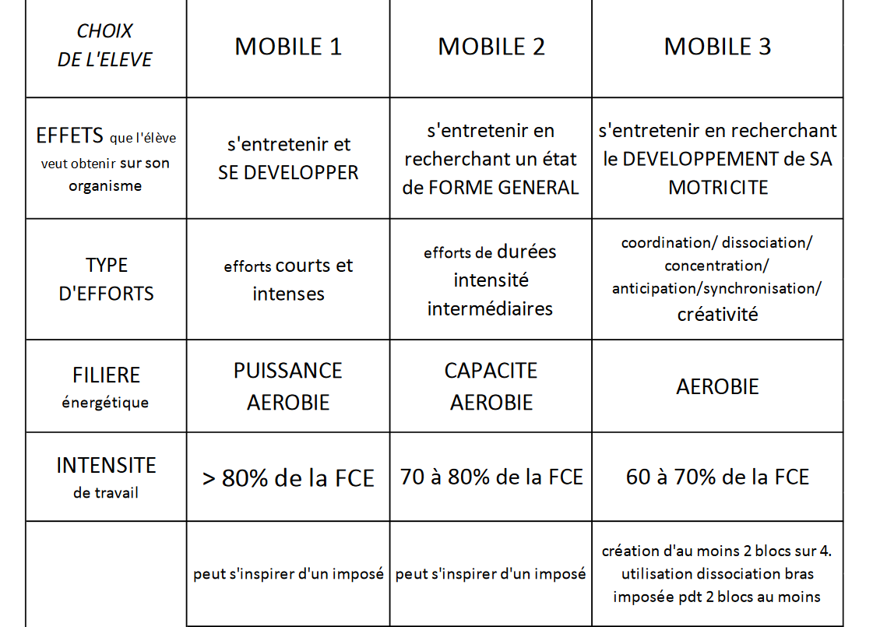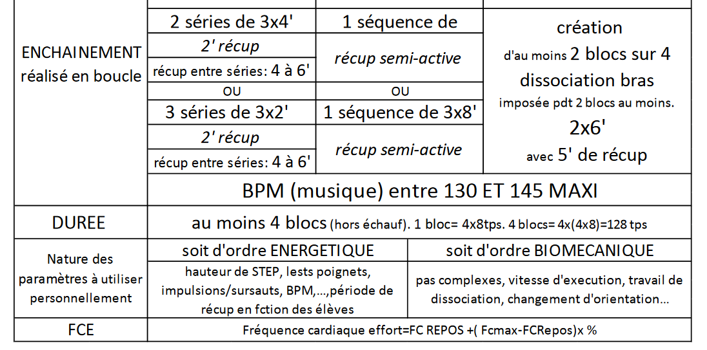

Objectif 1 : mobile intensité
La puissance aérobie
Améliorer sa puissance revient à accroitre la quantité d’énergie que l’on peut libérer dans un temps donné. Augmenter sa puissance aérobie c’est augmenter le débit d’énergie dans des conditions aérobies (pour un effort dont l’intensité la plus élevée est maintenue à 5-6’)
;
En prenant une image aidant à mieux visualiser ce que l’on cherche, on pourrait dire que l’on souhaite «ajouter des chevaux sous le capot de notre automobile».
¬
En Step, la puissance aérobie est sollicitée à une intensité cardio-vasculaire élevée.
Dans cette zone d’effort, les lactates, déchets résultant de la contraction musculaire prolongée, s’accumulent progressivement et fortement. On dépasse ainsi le seuil physiologique appelé «seuil lactique 2» (généralement 4 mmol/l de sang) ou «seuil anaérobie» ou encore « seuil ventilatoire 2», et qui correspond en course à environ de 75 à 85% de VMA(selon le niveau d’entrainement).
A partir de ce seuil, la fréquence cardiaque s’approche progressivement du maximum. La ventilation est fortement marquée et accélérée
. On atteint alors sa consommation maximale d’oxygène
.
Les efforts très courts mais intenses seront privilégiés. Elle est produite en sollicitant notamment la filière anaérobie alactique
.
En step par exemple, cette filière est sollicitée quand les paramètres de complexification sont élevés(sauts ou lests importants) ou associés à une vitesse importante.
D’une manière générale un % « repère » de >80% de la CM peut être utilisé. Cependant la puissance peut également être investie avec des charges plus légères (40%de la CM) mais en y associant une
vitesse maximale pour optimiser le rapport Force/vitesse.
Exemples de mobiles personnels des élèves visant l’objectif 1
:
« J’aime repousser mes limites et me dépenser à fond surtout en suivant la musique.
» (Step)
-
« J’apprécie la sensation éprouvée après un effort intense
...»
•
Objectif 2
La capacité aérobie
:
On explique aux élèves qu’améliorer sa capacité revient à accroitre la réserve d’énergie disponible pour un effort continu d’environ 5 à 30’ voire 45’. Augmenter une capacité c’est augmenter un volume de réserve énergétique: quantité de substrat mis à disposition pour la contraction musculaire (le glycogène, dégradé en ATP dans des conditions aérobies).
Considérant la même image automobile, on pourrait dire que l’on souhaite augmenter « le volume de son réservoire et la quantité de carburant disponible pour aller plus loin ».
En Step, en course ou en natation, la capacité aérobie est sollicitée dans une zone d’effort marquée par une ventilation accentuée et rythmée sans gêne excessive. (Seuil lactique 2)
.
Exemples de mobiles personnels des élèves visant l’objectif 2
-
« Je pratique le Badminton en club et j’ai souvent du mal en fin de set, je fais des fautes et je m’énerve. Je voudrais garder ma lucidité jusqu’au bout et résister à la fatigue.»
-
« Je me sens souvent fatigué et pas assez actif. Je voudrais être plus résistant et me sentir en meilleure forme toute la journée.
»
-
« Quand je nage avec mon père, je suis obligée de m’arrêter régulièrement pour « recharger mes batteries
». Je voudrais pouvoir le suivre plus longtemps.»
•
Objectif 3 : mobile durée
L’endurance fondamentale
:
On explique aux élèves qu’améliorer son endurance fondamentale revient à entrainer son corps à un effort prolongé donc d’intensité plus modérée puisque le corps ne peut soutenir très longtemps une intensité élevée
). La voie aérobie sollicitée (équilibre entre faible production et élimination des lactates, autour de 2 mmol/l) permet un effort durable.
Reprenant la même image, on pourrait dire qu’on souhaite adopter « une conduite plus écologique et durable » avec un véhicule non polluant.
En Step, en course ou en natation, cette endurance correspond à un effort long, sans accumulation de lactates et qui aide à « brûler» les graisses (la lipolyse qui dégrade les acides gras) tout en restant en aisance respiratoire. L’effort se situe au seuil physiologique appelé «seuil lactique 1» ou « ventilatoire 1» ou encore «seuil aérobie
».
. L’entrainement devra favoriser la durée à des intensités suffisantes (minima au seuil lactique 1 ) pour engendrer des transformations. Le temps de récupération sera minimisé.
.
Exemples de mobiles personnels des élèves visant l
’objectif 3
-
« Je souhaiterais être capable de finir un 10km. »
-
« J’ai besoin de faire de l’exercice qui dure assez longtemps pour me vider la tête après les cours.
»
-
« J’ai envie de trouver une activité qui m’aide à perdre un peu de poids ou au moins à ne pas en prendre! »
-
« Je dois me préparer à rester debout et à marcher presque toute la journée en rapport avec mon projet professionnel.»
-
« Je voudrais inclure une séance de récupération dans mon programme d’entrainement qui a déjà 2 séances technique et physique + le match du dimanche »
- «
Maintenir un effort assez longtemps me motive et me prouve que je suis un battant...
»
Dans tous les cas (objectif 1, 2 ou 3) les transformations ne peuvent s’envisager que si l’engagement est conséquent (en intensité et/ou en durée), optimal(ciblé sur une intensité adaptée aux caractéristiques de l’élève qu’il soit sédentaire ou entrainé) et répété
. Quelles que soient les méthodes d’entrainement utilisées, le développement de ces ressources sera effectif et durable s’il est organisé sur le long terme et complété par une hygiène alimentaire raisonnée

